**Информация**

**о работе пришкольной площадки «Арай»**

Погода немного подкачала, пасмурная погода и дождь внес свои коррективы – гуляния на открытом воздухе пришлось отменить, но это ничуть не расстроило детей. Ведь самое любимое занятие всех детей – участвовать в различных конкурсах, они бегают, прыгают и смеются, танцуют и поют.

«Свистать всех наверх» услышали ребята от капитана Анесовой Г.Ж., ребята тут же собрались и построились для утренней зарядки. Выполнив зарядку они все спустились в каюту, где капитан сказал, что судно «Арай» терпит крушение, и необходимо немедленно нарисовать другое судно.

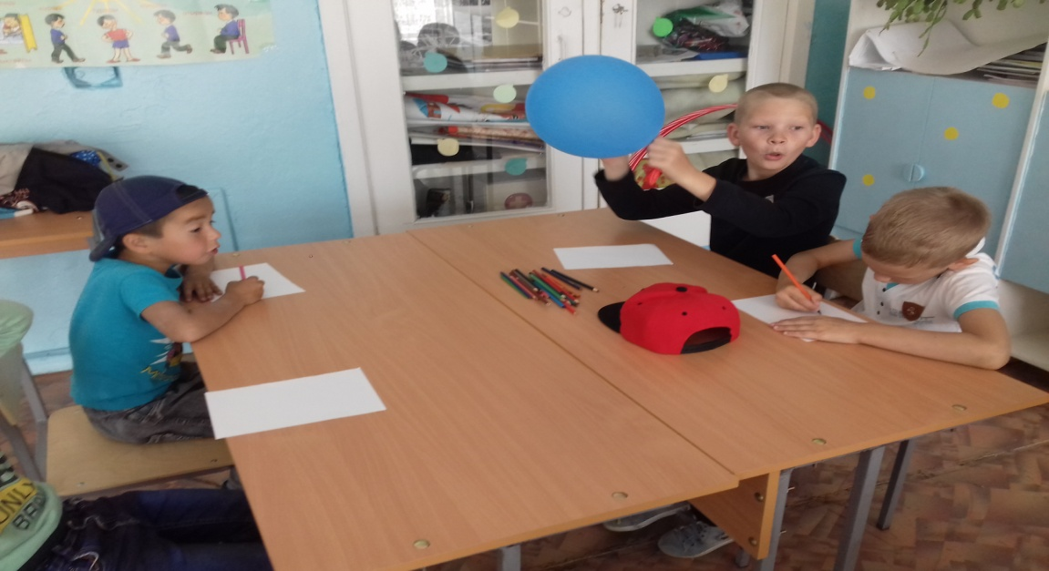

«Земля, земля» - услышали ребята и перед ними оказался остров, причалив, все спустились на остров. Тут прозвучала музыка и ребята с радостью плясали и распевали любимые песенки о море, путешествиях, дельфинах, моряках и капитанах.

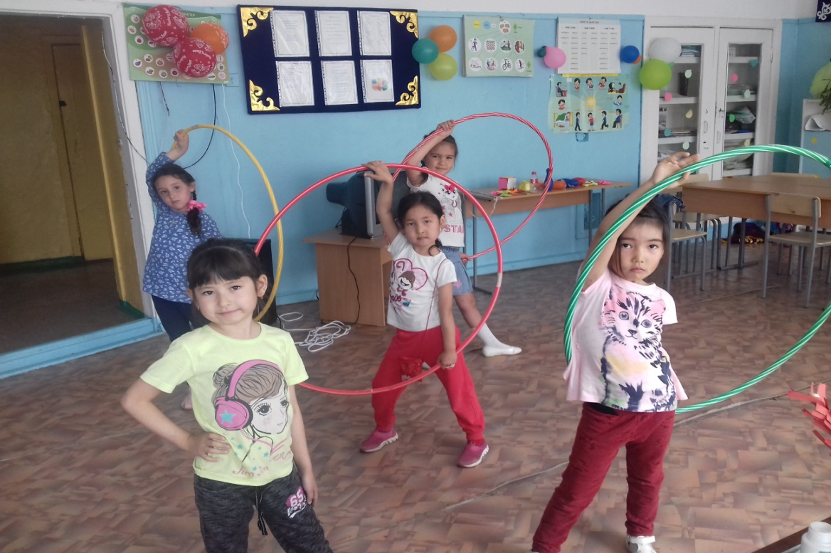

Поиграли в традиционную игру «Море волнуется раз…» и игру «Со стульями».

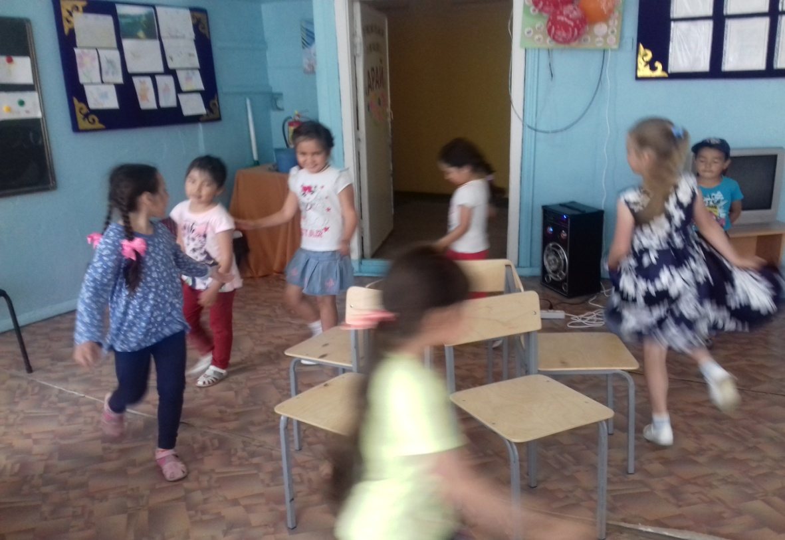

От этого путешествия все получили громадный заряд позитива! И совсем неважно при этом, настоящее море плещет за бортом или капает дождь!!!